12. Ефрасіння Полацкая
1. Растлумачце значэнне слоў.
Слоўнік
Святыня –____________________________________________________
Ігумення – ___________________________________________________
Паломніцтва– ________________________________________________
Дойлід – ____________________________________________________
Мошчы–_____________________________________________________
Абраз– ______________________________________________________
2. Запоўніце табліцу “Праўдзівыя і памылковыя сцвярджэнні”.
Праўдзівыя і памылковыя сцвярджэнні |  | +, - | +, -
1. | Ефрасіння заснавала манастыр на беразе ракі Палата
2. | Аснова крыжа Ефрасінні Полацкай зроблена з дуба
3. | Мясцовы майстар Лазар Богша зрабіў крыж па замове (заказе) Ефрасінні Полацкай
4. | Ігуменняй манастыра стала Рагнеда
5. | Жаночы манастыр у Полацку называецца Спаса-Ефрасіннеўскі
3. Прачытайце тэкст на стар. 46-49, або адсканіруйце QR-код. Дапішыце сказы.

У горадзе _________________, недалёка ад ракі ___________ , пабудавалі царкву па жаданні Ефрасінні. Гэту царкву людзі завуць __________________________. Яна была пабудавана за ________ тыдняў. Сцены ўнутры царквы пакрыты дзівоснымі _______________________ . Царква пабудавана так, што быццам бы імкнецца ў _______________ . Яна нагадвае ____________________ , якая нібыта адпачывае на зялёным лузе.
4. Разгледзьце малюнкі, якія адносяцца да жыцця Ефрасінні Полацкай. Падпішыце кожны малюнак сказам з падручніка.
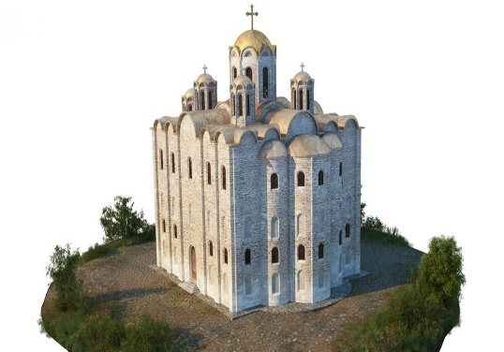
_____________________________________
_____________________________________
_____________________________________ _____________________________________ _____________________________________
_____________________________________
_____________________________________
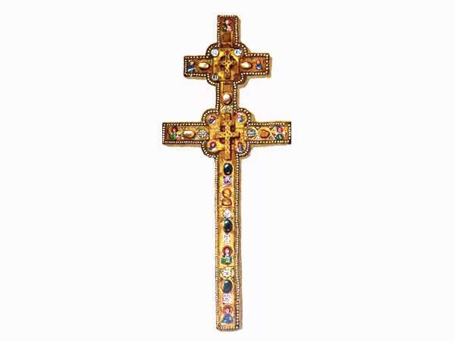
____________________________________________
____________________________________________
____________________________________________
____________________________________________
____________________________________________

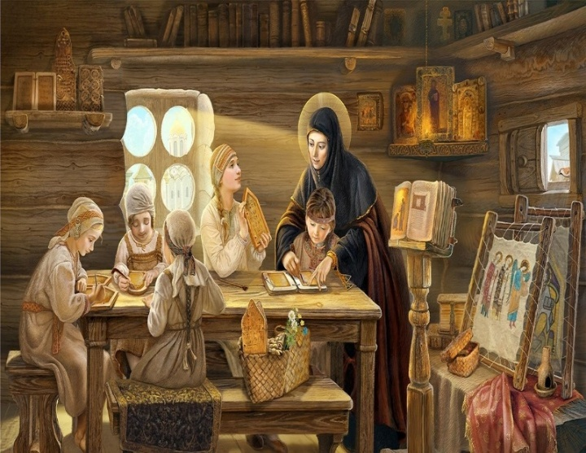
___________________________
___________________________ ___________________________ ___________________________
___________________________ ___________________________
___________________________
___________________________
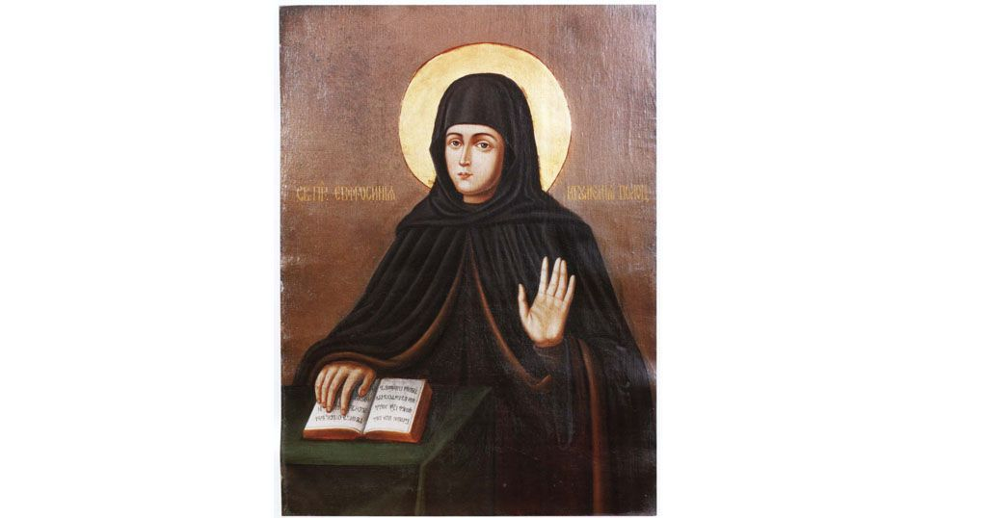
___________________________

_________________________________________________
_________________________________________________
_________________________________________________
_________________________________________________
_________________________________________________

5. Уявіце, што вы сучаснік Ефрасінні Полацкай і вам трэба ўзяць у яе інтэрв,ю. Запішыце тры пытанні, якія вы задалі б нашай зямлячцы.
Пытанне 1: ____________________________________________________
______________________________________________________________
Пытанне 2: ____________________________________________________
______________________________________________________________
Пытанне 3: ____________________________________________________
______________________________________________________________
______________________________________________________________
6. Вяртаемся да задання №2

